项目开发简明教程v0.1

（SVN版）

余林丰

yulinfeng510@foxmail.com

前言

笔者距今工作1年有余，对于项目开发的经验有限，不过是在工作中有多留意，以及在平时中有多学习仅此而已，但笔者还是斗胆标明“教程”两字，实则言过其实。

有此想法实际源于笔者大学时期常对好友在卧谈会、“茶话会”（吃饭）时常常聊起的话题——一个项目到底是怎么开始的？又该是什么样子？

笔者和好友在大学时期常常感到叹息“我们并不是技术能力不行，只是我们是在不知道项目该怎么开始，一个项目到底需要建立哪些包，包结构是怎么样的，所谓的协同开发又是什么样”，好在后来进入实验室长了见识才零零散散对此有了认识。

写此“教程”的目的是希望为了让正处于大学阶段的朋友或者初学者能对项目开发有所理解，也是希望能多建立自己的项目，而不是因为不清楚流程而阻碍了自己前进的步伐。实践是检验真理的唯一标准。这就好在学了Spring，但苦于不知道如何配置Spring环境而停滞不前；学了MyBatis，却不知道如何整合Spring而纸上谈兵。

了解项目搭建以及开发流程也许并不会影响你在面试官面前的技术能力，但笔者认为这能使你敢于创建自己的项目，敢于写更多的代码。这也就是“万事开头难”的道理。

此简明教程采用的IDE是eclipse，项目管理使用Maven，版本控制系统采用SVN。将介绍如何开始一个项目，以及在开发过程中的一些非技术性问题，笔者不才，如文中有误请与笔者联系yulinfeng510@foxmail.com。

# 1.准备

前言中提到此教程的IDE是Eclipse，项目管理使用Maven，版本控制采用SVN。此教程不会细致说明Eclipse、Maven以及SVN的安装配置方式，但会在此章节中大致说明，且版本可能会有编码，**并不需要完全对应教程中的版本**，若不能照此教程进行安装配置，请自行搜索并安装。

## 1.1开发环境配置

* **jdk1.8.0_144**

下载地址：<http://www.oracle.com/technetwork/java/javase/downloads/jdk8-downloads-2133151.html>

安装配置：略

* **eclipse-jee-mars-2**

下载地址：<http://www.eclipse.org/downloads/packages/eclipse-ide-java-ee-developers/mars2>

安装配置：略

jdk和eclipse的安装配置好过后就能进行项目开发了，但是此教程会使用Maven进行管理以及使用SVN来进行版本控制。

* **maven-3.5.0**

下载地址：<https://maven.apache.org/download.cgi>

安装配置：

①下载**[apache-maven-3.5.0-bin.tar.gz](http://mirrors.hust.edu.cn/apache/maven/maven-3/3.5.2/binaries/apache-maven-3.5.2-bin.tar.gz)**到本地，解压至D盘，如图1-1-1所示。

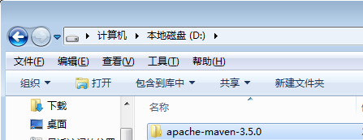

图1-1-1

②修改D:\apache-maven-3.5.0\conf\settings.xml文件以下两处：1、修改镜像为国内阿里云；2、修改本地仓库地址为D:\apache-maven-3.5.0\local。如图1-1-2所示。

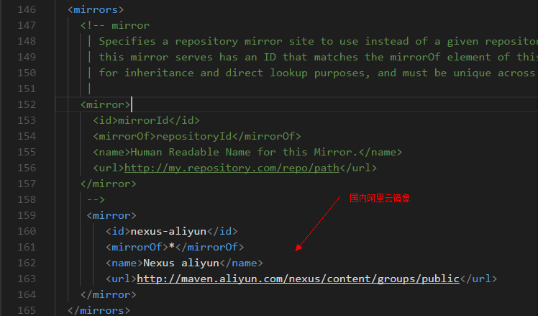

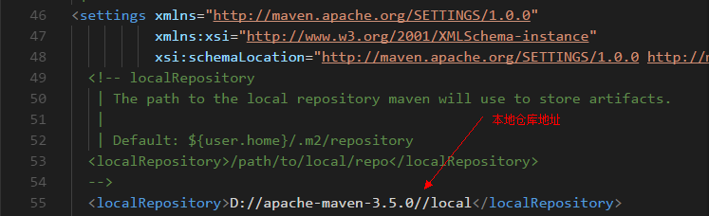

图1-1-2

|  |
| --- |
| <!—阿里云镜像-->  <mirror>  <id>nexus-aliyun</id>  <mirrorOf>*</mirrorOf>  <name>Nexus aliyun</name>  <url>http://maven.aliyun.com/nexus/content/groups/public</url>  </mirror> |

③配置系统环境变量MAVEN_HOME，并在Path变量末尾加入**%MAVEN_HOME%\bin;**，如图1-1-3所示。

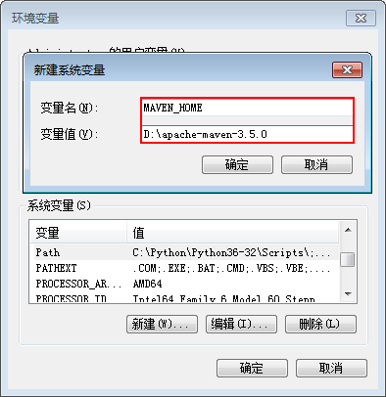

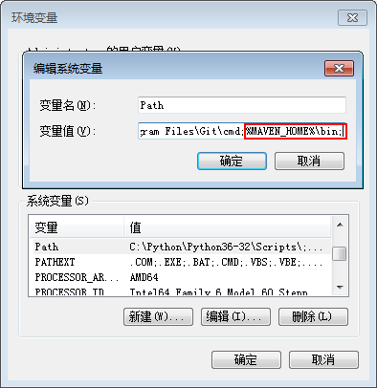

图1-1-3

④打开命令提示符，输入**mvn –version**，查看是否正确安装配置Maven，如图1-1-4。

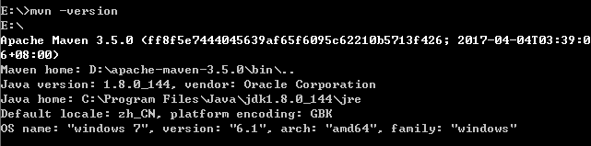

图1-1-4

* **SVN**

此教程中需要使用SVN对项目进行版本控制，所以就需要一个SVN版本控制服务器。有条件的朋友可以自行使用Linux搭建一台SVN版本控制服务器，此教程对此不做讲解，而是使用淘宝提供的网络仓库（类似GitHub）——TaoCode。

TaoCode——http://code.taobao.org

请自行在此网站中注册账号并创建一个仓库，如图1-1-5所示。

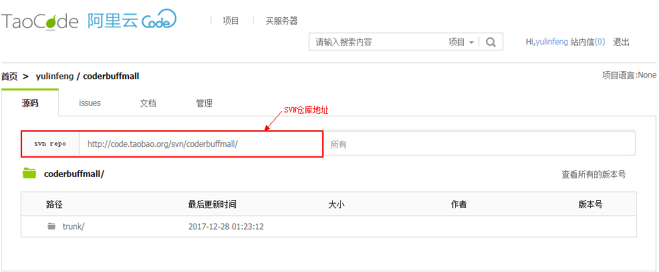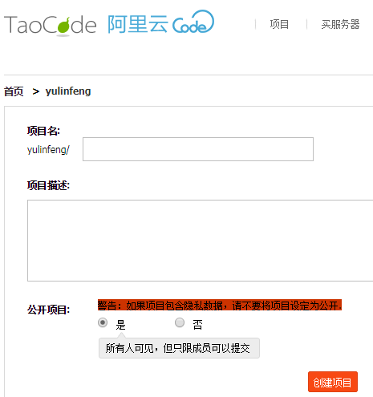

图1-1-5